# Pasos de creación del Hola Mundo

1. Crear el archivo con nombre holamundo.py

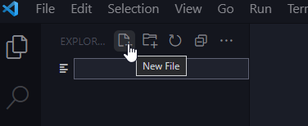

1. Ubicarse sobre el archivo creado para empezar a digitar

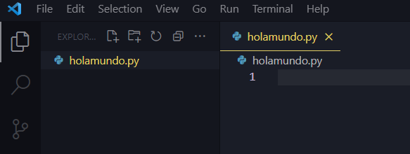

1. Digitar el código de print(“Hola Mundo !!!”)

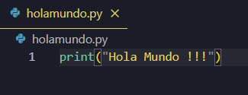

1. Para ejecutar se da click derecho sobre el archivo y seleccionar

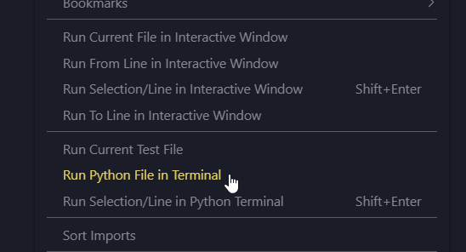

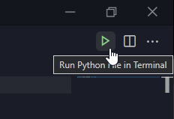 Otra forma de ejecutar es seleccionar la flecha

1. Ver la ejecución en la terminal

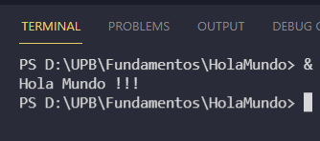

**¿por qué se deben instalar estas herramientas?**

**Se deben de instalar porque con estas herramientas podemos establecer una comunicación, con un lenguaje escogido, con el procesador del computador para realización procesamiento de los algoritmos.**